№ Участника_____________ Название коктейля ___________________________________
Бонус | Начальный балл 80
Количество оправданных элементов, трюков | |_3_|_6_|_9_|_12_|_15_|_18_|_21_|_24_|
Эффективность трюков (скорость и функционал) | |_2_|_4_|_6_|_8_|
Сложность трюков | |_2_|_4_|_6_|
Оригинальность (новизна) | |_2_||_4_|_6_|
Артистизм, умение себя подать. | |_0_||_1_|_2_|
ИТОГ: | +|_____| Баллов
Штраф
Неправильное обращение с посудой | |_2_|
Нарушение технологии приготовления | |_5_|
Падение шейкера, бутылки, посуды | |_2_|_4_|
Количество проливов. | |_1_|_2_|_3_|_4_|
Неуверенность в своих действиях | |_2_|
Неохлаждение инвентаря, посуды | |_5_|
Опасное падение предмета, безопасность гостей. | |_3_|_5_|
Ненаполненность или неравномерность налива в бокалы. | |_3_|
Украшение руками. | |_3_|
Рабочее место не убрано | |_5_|
ИТОГ: | -- |_____| Баллов
КОЛЛИЧЕСТВО БАЛЛОВ 80 + |_____| БОНУС - |_____|ШТРАФ = | | ____ |БАЛЛОВ
Ф.И. Жюри_________________
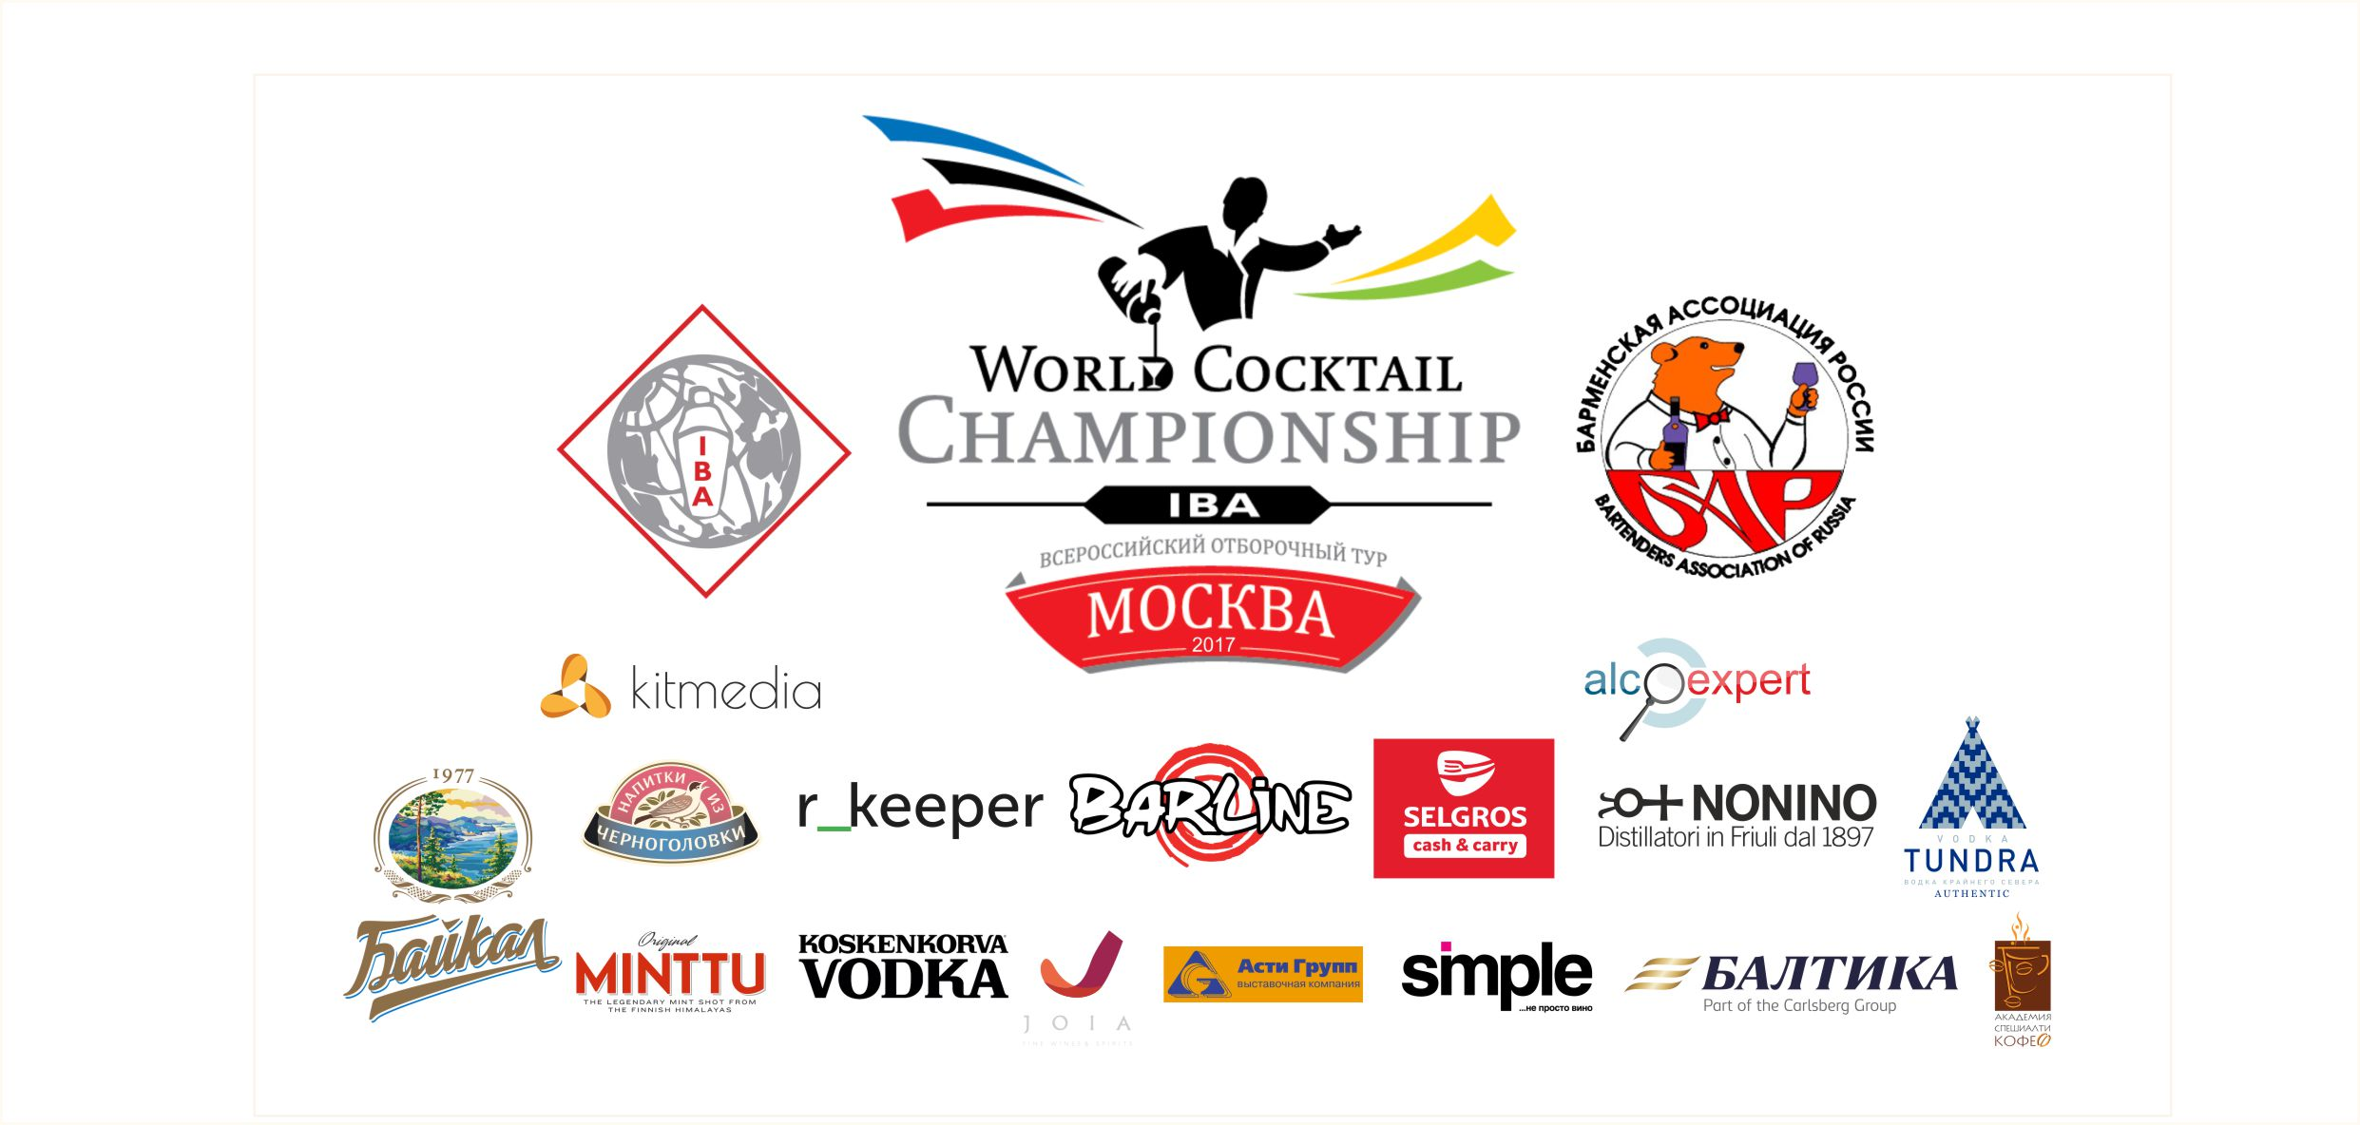
Оценочный лист техника номинации «Best profi»
«Bar style»

